Het presenteermandje Corry Hansen
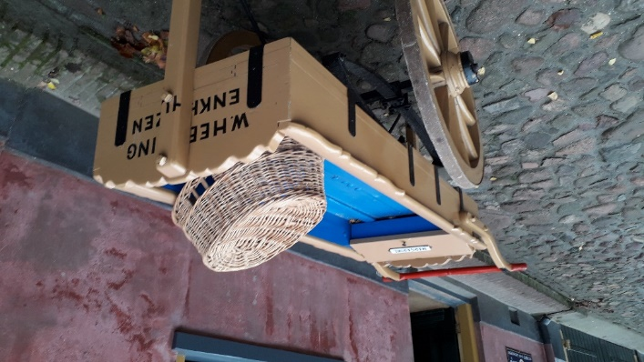
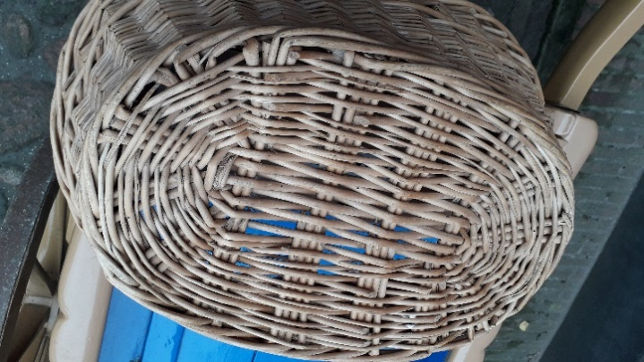

Dit is een presenteermandje die de bakker en kruidenier vroeger bij de klant mee naar binnen nam, om de bestelling af te leveren, of om een product te laten zien.
Het is een ovale mand van witte teen. Een geschilde mand kon goed schoon gehouden worden. Dat was in een huishouding of winkel belangrijk.
Materiaal: Geschilde teen.
8 stekken lengte 35 cm., vier maal Ø 5 en 4 maal Ø 6 mm.
4 beslagtwijgen, lengte 1.60 mtr. Ø 7 mm.
Bodeminslag: 8 bodemtwijgen lengte 1.40 mtr. Ø 5 mm. of resttwijg
32 Staken 1.60 mtr. Ø 5.5 of 6 mm.
8 kimtwijgen lengte 1.60 mtr. Ø 5 mm.
Inslag: Overgebleven rest van staken of teen Ø 4 mm.
Voor het cordon halverwege de man, Twijgen 6 stuks lengte 1.40 cm Ø 6 mm.
4 twijgen lengte 1.40 mtr. Ø 4 mm.
4 kleine stokjes voor de tussenruimte

Maten: Bodem 35 cm. bij 22 cm.
Hoogte mand tot aan de rand 15 cm. binnen gemeten
Bovenmaat mand: van staak tot staak gemeten 44 cm. bij 32 cm.

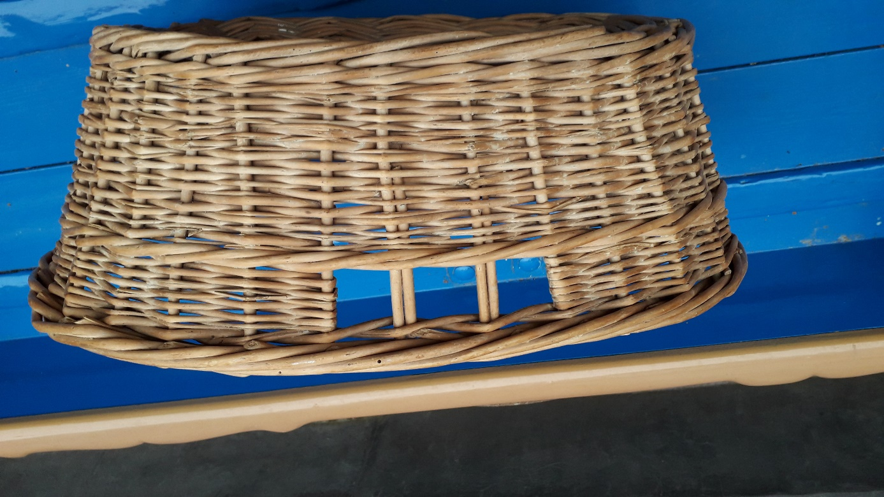

Werkwijze:
Vlecht de bodem met vier x twee stekken, waarbij de binnenste twee paren dunner zijn dan de buitenste, omdat die niet gesplitst worden.
Er zijn tweemaal twee beslagtwijgen, die tweemaal om de stekken heen gevlochten worden voordat de stekken gesplitst gaan worden. Zorg dat het beslag dan 20 cm. breed is.

Leg bij de bodem nog 2 keer inslagtwijgen in en vlecht de bodem af. Snoei de bodem.
Snij de staken aan en plaats ze in de bodem.
Dan worden twee keer vier kimtwijgen gelijkmatig aangelegd aan het begin van de lange zijde en voor drie, achter een gevlochten. Vlecht door tot aan het eind van de andere lange zijde en draai het werk om.
Prik de staken aan, bind ze in een hoepel en vlecht nu verder aan beide kanten met drie kimtwijgen, er wordt een kimtwijg achtergelaten, en gaan voor twee en achter één staak. Deze worden helemaal uitgevlochten.
Start dan met de inslag, met de Hollandse eer. Zorg met het vlechten dat de staken aan de lange zijde precies tegenover die van de overkant liggen.
Bij 10 cm. hoogte (binnen gemeten) wordt een cordon gelegd, Starten met drie kimtwijgen op de korte zijde. De drie dunnere toppen afgeknipt tot ruim een halve ronde. Met de dunne uiteindes beginnen, vlecht naar de andere zijde, leg de voeten van drie nieuwe kimtwijgen aan en vlecht naar de andere kant. Leg hier de uiteindes netjes bij de voorgangers.
Plaats bij twee staken midden op de lange zijde, een stek met de dunne zijde naar beneden links van de staak bij. Vlecht hierna met een Hollandse eer, tot aan de drie openingen aan de andere lange zijde en weer terug, tot drie centimeter hoogte.
Bovenaan wordt er gepaard. Start aan de korte zijde, dáár waar het cordon eronder met de voeten is gelegd. Je knipt de toppen weer eraf, lang genoeg om aan de andere zijde weer aan te leggen met voeten. De rest van de teen parend uitvlechten. Hierna wordt de rand gelegd. De staken gaan achter twee, vóór vier staken langs.
Het resultaat is een robuuste mand die tegen een stootje kan.

